Министерство науки и высшего образования Российской Федерации
Санкт-Петербургский политехнический университет Петра Великого
Институт компьютерных наук и технологий
Высшая школа киберфизических систем и управления

ОТЧЁТ
по лабораторной работе №6
по дисциплине «Алгоритмизация и программирование»

Вариант 14

Выполнил:

студент гр. 5130901/30006 27.02.24 Пелевин Н.А.

Проверил:

Целищева А.А.

Санкт-Петербург
2023 г.

-- Задание:
вариант 14
Упорядочить каждую четную строку по возрастанию, каждый четный столбец по возрастанию.
-- Текст программы:
#include <iostream>
#include <iomanip>
using namespace std;

void qs(int* a, int st, int en, int* sr, int* sw)
{
int l, r, x;
if (st >= en) return;
l = st; r = en;
x = a[(l + r) / 2];
while (l <= r)
{
while (a[l] < x) { l++, (*sr)++; }
while (a[r] > x) { r--, (*sr)++; }
if (l <= r)
{
(*sw)++;
swap(a[l], a[r]);
l++;
r--;
}
}
if (l < en)
{
qs(a, l, en, sr, sw);
}
if (st < r)
{
qs(a, st, r,sr,sw);
}
}

int main()
{
setlocale(LC_ALL, "ru");
int m, n;
cout << "Строки - ";
cin >> m;
cout << "Столбцы - ";
cin >> n;
srand(time(0));

int** a = new int* [m];
int** a1 = new int* [m];
int** a2 = new int* [m];
int** a3 = new int* [m];
int** a4 = new int* [m];
int** a5 = new int* [m];
int sr = 0,sr1 = 0,sr2 = 0,sr3 = 0,sr4 = 0,sr5 = 0;
int sw = 0,sw1 = 0,sw2 = 0,sw3 = 0,sw4 = 0,sw5 = 0;

for (int i = 0; i < m; i++)
{
a[i] = new int[n];
}
for (int i = 0; i < m; i++)
{
a1[i] = new int[n];
}
for (int i = 0; i < m; i++)
{
a2[i] = new int[n];
}
for (int i = 0; i < m; i++)
{
a3[i] = new int[n];
}
for (int i = 0; i < m; i++)
{
a4[i] = new int[n];
}
for (int i = 0; i < m; i++)
{
a5[i] = new int[n];
}

cout << "\n" << "Массив: " << endl;
for (int i = 0; i < m; i++)
{
for (int j = 0; j < n; j++)
{
a[i][j] = a1[i][j] = a2[i][j] = a3[i][j] = a4[i][j] = a5[i][j] = rand() % 100;
cout << setw(3) << a[i][j];
}
cout << endl;
}

//пузырьковая сортировка строк
for (int i = 1; i < m; i += 2)
{
for (int j = 0; j < n; j++)
{
for (int z = 0; z < n - (j + 1); z++)
{
sr1++;
if ((a1[i][z] > a1[i][z + 1]))
{
swap(a1[i][z], a1[i][z + 1]);
sw1++;
}

}
}
}

cout << "\n" << "Пузырьковый строки: " << endl;
for (int i = 0; i < m; i++)
{
for (int j = 0; j < n; j++)
{
cout << setw(3) << a1[i][j];
}
cout << endl;
}

int k = 0;
for (int i = 0; i < m; i++)
{
for (int j = 1; j < n; j+=2)
{
for (int z = 0; z < m - 1; z++)
{
sr1++;
if ((a1[z][j] > a1[z+1][j]))
{
swap(a1[z][j], a1[z+1][j]);
sw1++;
}

}
}
}

cout << "\n" << "Пузырьковый столбцы: " << endl;
for (int i = 0; i < m; i++)
{
for (int j = 0; j < n; j++)
{
cout << setw(3) << a1[i][j];
}
cout << endl;
}

cout << "\n" << "A2: " << endl;
for (int i = 0; i < m; i++)
{
for (int j = 0; j < n; j++)
{
cout << setw(3) << a2[i][j];
}
cout << endl;
}

for (int i = 1; i < m; i += 2)
{
for (int j = 0; j < n; j++)
{
int min_index = j;
for (int z = j + 1; z < n; z++)
{
sr2++;
if (a2[i][min_index] > a2[i][z])
{
min_index = z;
}
}
if (min_index != j)
{
sw2++;
swap(a2[i][min_index], a2[i][j]);
}

}

}

cout << "\n" << "Выбором строки: " << endl;
for (int i = 0; i < m; i++)
{
for (int j = 0; j < n; j++)
{
cout << setw(3) << a2[i][j];
}
cout << endl;
}

for (int i = 1; i < n; i += 2)
{
for (int j = 0; j < m; j++)
{
int min_index = j;
for (int z = j+1 ; z < m; z++)
{
sr2++;
if (a2[min_index][i] > a2[z][i])
{
min_index = z;
}
}
if (min_index != j)
{
sw2++;
swap(a2[min_index][i], a2[j][i]);
}

}

}

cout << "\n" << "Выбором столбцы: " << endl;
for (int i = 0; i < m; i++)
{
for (int j = 0; j < n; j++)
{
cout << setw(3) << a2[i][j];
}
cout << endl;
}

cout << "\n" << "A3: " << endl;
for (int i = 0; i < m; i++)
{
for (int j = 0; j < n; j++)
{
cout << setw(3) << a3[i][j];
}
cout << endl;
}

for (int i = 1; i < m; i += 2)
{
for (int j = 1; j < n; j++)
{
int sorted = j-1;
while (sorted > -1 and ++sr3 and (a3[i][sorted] > a3[i][sorted + 1]))
{
swap(a3[i][sorted], a3[i][sorted + 1]);
sw3++;
sorted--;
}
}
}

cout << "\n" << "Строки вставками: " << endl;
for (int i = 0; i < m; i++)
{
for (int j = 0; j < n; j++)
{
cout << setw(3) << a3[i][j];
}
cout << endl;
}

for (int i = 1; i < n; i += 2)
{
for (int j = 1; j < m; j++)
{
int sorted = j - 1;
while (sorted > -1 and ++sr3 and (a3[sorted][i] > a3[sorted + 1][i]))
{
swap(a3[sorted][i], a3[sorted + 1][i]);
sw3++;
sorted--;
}
}
}

cout << "\n" << "Столбцы вставками: " << endl;
for (int i = 0; i < m; i++)
{
for (int j = 0; j < n; j++)
{
cout << setw(3) << a3[i][j];
}
cout << endl;
}

cout << "\n" << "A4: " << endl;
for (int i = 0; i < m; i++)
{
for (int j = 0; j < n; j++)
{
cout << setw(3) << a4[i][j];
}
cout << endl;
}

for (int i = 1; i < m; i += 2)
{
int gap = n / 2, z;
while (gap > 0)
{
for (int j = 0; j < n - gap; j++)
{
z = j;
while (z >= 0 and ++sr4 and (a4[i][z] > a4[i][z + gap]))
{
swap(a4[i][z], a4[i][z + gap]);
sw4++;
z--;
}
}
gap /= 2;
}
}

cout << "\n" << "Строки шелла: " << endl;
for (int i = 0; i < m; i++)
{
for (int j = 0; j < n; j++)
{
cout << setw(3) << a4[i][j];
}
cout << endl;
}

for (int i = 1; i < n; i += 2)
{
int gap = m / 2, z;
while (gap > 0)
{
for (int j = 0; j < m - gap; j++)
{
z = j;
while (z >= 0 and ++sr4 and (a4[z][i] > a4[z+gap][i]))
{
swap(a4[z][i], a4[z+gap][i]);
sw4++;
z--;
}
}
gap /= 2;
}
}

cout << "\n" << "Столбцы шелла: " << endl;
for (int i = 0; i < m; i++)
{
for (int j = 0; j < n; j++)
{
cout << setw(3) << a4[i][j];
}
cout << endl;
}

cout << "\n" << "A5: " << endl;
for (int i = 0; i < m; i++)
{
for (int j = 0; j < n; j++)
{
cout << setw(3) << a5[i][j];
}
cout << endl;
}

for (int i = 1; i < m; i+=2)
{
qs(a5[i], 0, n - 1, &sr5, &sw5);

}

cout << "\n" << "Строки быстрая: " << endl;
for (int i = 0; i < m; i++)
{
for (int j = 0; j < n; j++)
{
cout << setw(3) << a5[i][j];
}
cout << endl;
}

if (n != 1)
{
int* a6 = new int[m];

for (int i = 1; i < n; i += 2)
{
for (int j = 0; j < m; j++)
{
a6[j] = a5[j][i];
}

qs(a6, 0, m - 1, &sr5, &sw5);

for (int j = 0; j < m; j++)
{
a5[j][i] = a6[j];
}
}
delete[] a6;
}

cout << "\n " << "Столбцы быстрая: " << endl;;
for (int i = 0; i < m; i++)
{
for (int j = 0; j < n; j++)
{
cout << setw(3) << a5[i][j];
}
cout << endl;
}

cout << "\n";
cout << setw(20) << "Пузырьковая" << setw(10) << "Выбором" << setw(10) << "Вставка" << setw(10) << "Шелл" << setw(10) << "Быстрая" << endl;
cout << setw(2) << "Сравнения" << setw(10) << sr1 << setw(10) << sr2 << setw(10) << sr3 << setw(10) << sr4 << setw(10) << sr5 << endl;
cout << setw(2) << "Замены" << setw(13) << sw1 << setw(10) << sw2 << setw(10) << sw3 << setw(10) << sw4 << setw(10) << sw5 << endl;

for (int i = 0; i < m; i++)
{
delete[] a[i];
}

delete[] a;

for (int i = 0; i < m; i++)
{
delete[] a1[i];
}

delete[] a1;

for (int i = 0; i < m; i++)
{
delete[] a2[i];
}

delete[] a2;

for (int i = 0; i < m; i++)
{
delete[] a3[i];
}

delete[] a3;

for (int i = 0; i < m; i++)
{
delete[] a4[i];
}

delete[] a4;

for (int i = 0; i < m; i++)
{
delete[] a5[i];
}

delete[] a5;

return 0;
}
-- Пример работы:

Входные данные: m = 4; n = 5

Выходные данные:
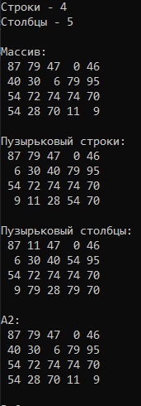
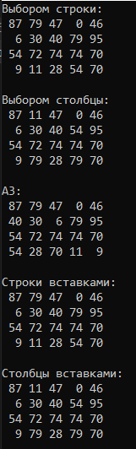
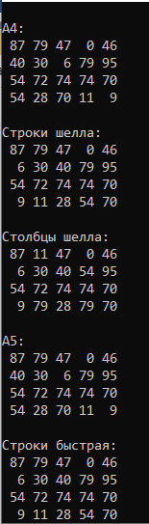
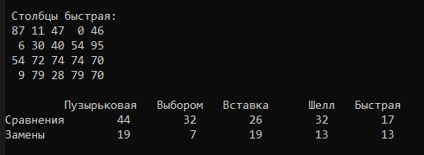

-- Вывод:
За эту работу я научился работать с многомерными массивами, сортировать их элементы, столбцы, строки. Изучил различные методы сортировок и научился их применять.

